基于大单元教学的生命观念素养培育的实践研究
中期研究报告
江苏省奔牛高级中学 朱 俊
一、研究的基本情况
（一）研究背景
1．中学生物学中生命观念的研究现状
生命观念是生物学科核心素养的重要内容，刘恩山教授等在新课程标准制定中明确指出，生命观念是生物学科核心素养较其他学科的独特体现。目前对于生命观念的研究已取得如下的部分成果：人民教育出版社谭永平将生命观念的内涵概括为三大观念群:系统观、进化观、生态观，并对每个观念群的生命观念及其关系做了概述;人民教育出版社吴成军以生命系统的视角提炼生命观念；徐正龙通过高中生物概念教学案例研究，探寻渗透生命观念的教学策略。在生物学核心素养迅速在一线进行广泛研究与落地实施之际，针对生命观念的研究也受到了广泛的重视，但在一线教师中针对其中凸显生物学科特色的生命观念核心素养的整体培育路径研究还研究的比较少。
2.大单元教学的研究现状
大单元教学最早指幼儿园中很常见的一种教学型态，通常是以每个月为一个大单元，由老师根据他对孩子能力与兴趣的了解，为孩子选择单元主题，并在事前准备好学习内容与活动。在核心素养培育提出之后，由崔允漷教授等提出核心素养呼唤大单元教学，提出核心素养时代呼唤大单元教学设计。教学设计要从设计一个知识点或课时转变为设计一个大单元。因此目前各个学科各个学段都在尝试大单元教学的研究。
3.大单元教学在培育生命观念素养研究现状
在《基于核心素养的单元教学设计的认知与实践现状调查分析—以上海市中学生物学教师为例》调查报告中指出：发现上海市中学生物学教师对生物学核心素养的内涵虽有了解，但理解不够深刻; 对单元教学设计虽有所实践，但缺乏培训指导。关于大单元教学在培育生命观念中的应用研究比较少，其中有《基于生命观念的“物质与能量观”单元教学设计》，其他生命观念的观念群研究应用比较少。
4.研究意义与价值
生命观念是基于大量的生物学概念而抽象出的生物学观点和思想，具有较强的整合性和统摄性，但一节课仅能完成有关概念的教学， 难以达成基于生命观念的教学目标。采用大单元教学有利于教育者通过逐渐深化的过程，从一般概念—重要概念—核心概念—生命观念，促使学生形成生命观念，并由此促进课堂转型，走向深度学习。
（二）概念界定
1.生命观念：是指对观察到的生命现象及相互关系或特性进行解释后的抽象，是人们经过实证后的观点，是能够理解或解释生物学相关事件和现象的意识、观念和思想方法。学生应该在较好地理解生物学概念的基础上形成生命观念，如结构与功能观、进化与适应观、稳态与平衡观、物质与能量观等；能够用生命观念认识生物的多样性和统一性，形成科学的自然观和世界观，指导探究生命活动规律，解决实际问题。
2.单元：传统概念中，单元是指教材编排的基本单位，学校的一个科目的教材，常分为大小不同的若干单元，即性质相同或有内在联系的教材，组织成一个整体，也就是指教科书中已经设计好的课节的集合。随着教育研究者对教科书、对学生的认知规律、对教育理念等有了更深入的研究后，他们对单元做出了新的解释，认为单元还可以是教师根据教学内容在结构上的联系等重新组合而成的。
3.大单元：是指打破教材单元的内容和顺序，依据教育改革思想、教师经验和学生实际情况，利用学科方法、学科核心内容或者重要的学科思想单元为主线，对单元内容进行适当的增删、调整，更加针对且系统地完成整体性教学。在这里，“大”不止表示教学内容有所增加，还更加凸显系统与整体的意义。生物大单元将教学内容进行优化和组合，一定程度上扩大了课程内容的范围，更加开放、灵活。
4.大单元教学：大单元教学是以学科核心素养为导向，以单元主题思想整合优化教学内容和教学资源，以“大任务”为统领确定教学逻辑，以课段进行教学安排，以“情境、任务、活动、资源、评价”的嵌入推动教学过程，以“学生为中心，教师为引导”的教学理念实施教学的教学模式。
（三）研究目标
1.通过研究，形成一系列对大单元教学设计的理性认识和操作策略
通过对本课题的研究，理解为什么核心素养时代要开展大单元教学?为什么指向学科核心素养的大单元设计是深化课程改革和学科核心素养落地的关键路径？如何确定一个学期的大单元？如果确定单元教学目标？如何设计一个大单元的学习等。
2.通过研究，形成一系列对生物学科核心素养中生命观念的理性认识
通过本课题的研究，能够形成一系列对高中生物学科核心素养中生命观念的理性认识。包括理解生命的本质是什么，生命观念中的结构与功能观、进化与适应观、稳态与平衡观、物质与能量观等观念群如何理解和在生物学科教学中体现等。
3.通过研究，形成基于大单元教学培育生命观念素养的实施策略
生命观念是基于大量的生物学概念而抽象出的生物学观点和思想，具有较强的整合性和统摄性。但一节课仅能完成有关生物学概念的教学任务，难以达成基于生命观念的教学目标。根据学科思想及知识逻辑，通过开展大单元教学设计，对大单元教学主题内容的重组和设计，促进教育者通过逐渐深化的过程，形成可以借鉴的大单元教学的案例，促使学生形成生命观念，并由此促进课堂转型。
（四）研究内容
1.基于生物学科素养的单元教学设计的认知与实践现状调查分析
查询并整理当前大单元教学和生物学核心素养培育文件资料，从目前生物学科核心素养培育的论文或专著中，分析大单元教学在培育生物学科核心素养和生命观念核心素养的相关教学方法与策略，完成《基于核心素养的单元教学设计的认知与实践现状调查》的研究报告或论文，为后期的研究提供借鉴。
2.基于大单元教学的内涵、价值和特点的研究
大单元教学对于大多数老师还是比较陌生的，大单元教学的内涵是什么？为什么核
心素养时代要开展大单元教学？确实大单元的原则是什么？设计大单元教学要注意那些问题？有何特点?只有厘清这些问题，才能在具体的教学设计中落地大单元教学设计。
3.基于生命观念中四种观念群的课程内容解析
研讨生命观念中“结构与功能观、进化与适应观、稳态与平衡观、物质与能量观”等观念群的内涵与特点。对生物学课程章节进行结构分解与关联分析，归类其中的教学章节培育哪一类型的生命观念核心素养，并梳理出每个观念群所包含的生命观念对应的生物学概念和关键事实，从而为本课题研究提供最基本的实践依据与后期支撑。
4.基于大单元教学培育生命观念素养的实施策略研究
子课题1：基于大单元教学培育“结构和功能观”的实施策略研究
对“结构和功能观”观念群相关内容的锚定和整体架构，并对单元教学目标及课时目标的分解和细化，通过大情境下设计大问题，再设计课时活动的小问题，优化基于问题下的活动设计（包括单元教学活动设计和课时教学活动等），学生根据活动去解决相关问题，形成基于大单元教学的基本流程。
子课题2：基于大单元教学培育“进化与适应观”的实施策略研究
对“进化与适应观”观念群相关内容的锚定和整体架构，并对单元教学目标及课时目标的分解和细化，通过大情境下设计大问题，再设计课时活动的小问题，优化基于问题下的活动设计（包括单元教学活动设计和课时教学活动等），学生根据活动去解决相关问题，形成基于大单元教学的基本流程。
子课题3：基于大单元教学培育“稳态与平衡观”的实施策略研究
对“稳态与平衡观”观念群相关内容的锚定和整体架构，并对单元教学目标及课时目标的分解和细化，通过大情境下设计大问题，再设计课时活动的小问题，优化基于问题下的活动设计（包括单元教学活动设计和课时教学活动等）去解决问题，学生根据活动去解决相关问题，形成基于大单元教学的基本流程。
子课题4：基于大单元教学培育“物质与能量观”的实施策略研究
对“物质与能量观”观念群相关内容的锚定和整体架构，并对单元教学目标及课时目标的分解和细化，通过大情境下设计大问题，再设计课时活动的小问题，优化基于问题下的活动设计（包括单元教学活动设计和课时教学活动等），学生根据活动去解决相关问题，形成基于大单元教学的基本流程。
5.基于大单元教学培育生命观念素养的评价研究
强调生命观念的达成，关键是看学生发生了什么样的变化，有多少学生能够借助达成的生命观念去解决社会生活中遇到的实际问题。可以设计开发学生自评、同学互评与教学评教的相关量表,并将其深入应用于案例的评价中，分析量表的信度、效度与聚合度，从而设计出一个生命观念核心素养评价量表，再根据其评价进行教学活动的改进。
二、研究的具体过程
（一）研究思路
通过对大单元教学的实施和生命观念培育及应用大单元教学培育生命观念素养的调查分析，认识到应用大单元教学培育生命观念素养的必要性，采取“理论综述梳理→现状调查→建构教学内容体系→开展大单元教学设计→进行单元教学实践→组织单元案例分享研讨→单元教学反思与重构”的的研究思路，在研究中行动，在行动中研究，螺旋推进，不断深化、完善，探索培育生命观念核心素养的大单元教学实践方案。（如下图）
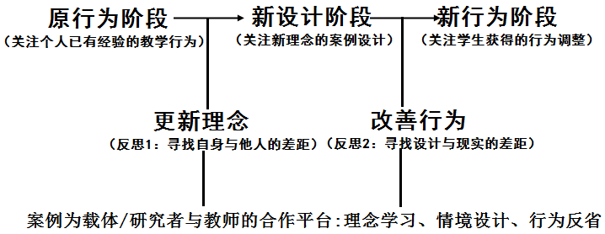

（二）研究过程
1.准备阶段（2020.6—2020.8）：①查阅相关文献资料，结合中学生物教学实际，确定选题；②确定课题研究目标、内容、方法；③撰写设计论证报告，申报课题。
2.实施阶段：
（1）第一轮实施阶段（2020.9——2021.12）：①制定课题具体的研究方案（计划），确定课题研究人员，明确分工；②按照研究方案，全面启动研究工作。形成单元教学设计和课时教学设计案例，并形成基于某一个观念群的阶段性研究报告，接受中期评估。
（2）第二轮实施阶段（2022.1——2022.12）：①修改研究计划，再实施新的研究计划；②做好第二轮实施阶段研究工作总结，形成可供借鉴的阶段性研究成果，研究课，形成案例集，发表相关论文。
3.总结阶段（2023.1——2023.6）：整理分析研究资料，形成基于大单元教学培育生命观念的理论成果和实践成果。完成研究报告，准备结题，邀请专家对成果进行鉴定。
（三）研究方法
1.文献调查：一是通过文献查阅课题相关概念；二是通过文献了解当前国内外对应用大单元教学培育生命观念素养的研究现状。
2.问卷调查:通过设计问卷了解教师对培育生命观念的大单元教学的实施现状。
3.行动研究：在研究中行动，在行动中研究，以改善教学行为为目的，根植于教学实践不断深化，最终探索出应用大单教学培育生命观念素养的有效策略。
4.案例研究：从优秀的案例中分析总结提炼出经验和策略，推动课堂教学变革。
（四）工作举措
自从2020.6课题组成立以来，围绕课题研究开展课题研究指导培训、学习交流、聚焦课堂、成果凝练等研究活动42次，具体如下：
1.开题论证
2020.7.10新北区中学生物优秀教师培育室的全体老师齐聚省奔中，进行课题的开题仪式，并由课题主持人朱俊老师做了题目《基于大单元教学培育生命观念素养的实践思考》，朱俊老师基于课例，解读课题研究背景、研究内容和研究目标，为如何开展课题研究指明了方向，同时对课题组成员进了分工和赠送研修读本《基于理解的教学设计》
2.理论学习
（1）2020.7-2020.9利用暑假和9月开学初时间，课题组老师利用钉钉平台，进行7次线上学习交流《基于理解的教学设计》从最初的难读难懂，到老师们能结合课例进行理论和实践的结合，最后撰写相关的论文。
（2）2020.11-2021.1 每月的15日和30日，课题组老师利用晚上7：00-9：00齐聚电脑前，通过钉钉平台，进行了5次线上学习交流吴成军老师的《生物学学科核心素养的教学与评价》，老师们撰写读书笔记，结合教学案例进行分析，深刻领悟生物学科核素养的内容和培育路径，为课题研究指明了方向。为了进一步交流读书心得，分享学习成果，2021.3.3课题组成员一起进行线下读书交流分享和思维碰撞。一个人的阅读的背景决定思维的高度和深度。
（3）2021.7-2021.8 课题组成员又利用暑假时间，给自己充电，一起阅读《深度学习：走向核心素养》，并进行了6次线上的阅读分享交流，深度学习是当前教学研究的热点，只有教师走向深度教学，才有学生的深度学习，而实现深度学习的重要途径之一——单元教学，从而为课题组开展单元教学提供了理论和实践指导。
3.专题讲座
- 课题组邀请了培育室的特聘导师——东北师范大学的丁奕然博士为课题组进行了6场专题讲座，分别是《脱轨与重构：深度学习的现实异化样态及其复归策略》、《与文字相遇 以灵魂相关—过一种有意义的阅读生活》、《落地核心素养的最优路径：——以概念为本的生物学教学研究》《项目化学习的百年变迁实践特质及其落实关键》并进行了两场关于论文写作的现场点评和修改。既有理论高度，又有实践案例，是课题组的专家，更是老师的良师益友。
- 2021.9.7常州市教科院的王俊博士为课题组的老师们做了《作为方法的课例研究》，指导老师们如何开展课题研究，如何通过课例研究的方法开展课题研究，为课题组成员的5个常州市规划课题进行开题论证，并提出了中肯的修改意义。
- 课题主持人朱俊老师从如何开展课题研究、如何进行课题的申报、如何开展指向“稳态与平衡观”的大单元教学研究，进行了理论和实践操作方案的指导和培训。
4.聚焦课堂
结合课题组的分工，围绕子课题，聚焦学生生命观念核心素养的培育，开展基于大单元教学培育生命观念的实践研究（区级以上21节）。（具体如下）
姓名 | 课题 | 时间 | 听课对象
基于大单元教学培育“结构与功能观”的实践研究课（5节）
常海霞 | 植物细胞的结构和功能 | 2020.9 | 全区初中生物教师
蒋洁 | 植物细胞的结构和功能 | 2020.9 | 全区初中生物教师
陆红梅 | 动物的运动形式和能量供应 | 2020.12 | 全室成员
曹华 | 动物运动的形式和能量供应 | 2020.12 | 全室成员
许豇羽 | 细胞膜的结构和功能 | 2020.10 | 全室成员
基于大单元教学培育“进化与适应观”的实践研究课（5节）
陈忠 | 生物的多样性 | 2020.11 | 全室成员
於剑 | 生物的多样性 | 2020.11 | 全室成员
朱俊 | 基因的表达 | 2021.9 | 新北区生物教师
朱俊 | DNA的结构 | 2021.4 | 新北区生物教师
许豇羽 | DNA的结构 | 2021.4 | 新北区生物教师
基于大单元教学培育“稳态与平衡观”的实践研究课（5节）
何莉燕 | 免疫调节 | 2021.05 | 全室成员
吴秋萍 | 免疫调节 | 2021.5 | 全室成员
何莉燕 | 生长素的发现 | 2020.10 | 全区高中生物教师
何莉燕 | 色素的提取和分离 | 2021.12 | 全室成员
周鑫 | 主题式情境实验专题复习 | 2021.12 | 全室成员
基于大单元教学培育“物质与能量观”的实践研究课（6节）
张梨 | 源远流长的发酵技术 | 2021.03 | 全室成员
张婷 | 源远流长的发酵技术 | 2021.03 | 全室成员
张梨 | 植物光合作用的发现 | 2021.11 | 全区初中生物教师
曹华 | 植物光合作用的发现 | 2021.11 | 全区初中生物教师
姜宇 | 《微生物的培养与应用》 | 2021．6 | 全室成员
周鑫 | 《微生物的培养与应用》 | 2021．6 | 全室成员

5.阶段性成果凝练
为了及时地总结提炼研究成果，一方面聘请专家指导课题组老师们的论文撰写，同时指导课题组的老师把子课题作为微型课题开展研究，让课题研究走进教师的工作案头，融入教师的日常教学，并把微型课题升级会常州市级课题和省级课题。在本课题研究期间，共升级为常州市5项，省级课题1项。

（五）工作进展
1.形成了新北中中学生物优秀教师培育室的《单元学习教学设计模板》和《课时学习教学设计模板》，课题组老师们根据研究子课题，撰写教学设计，并形成教学案例。（设计模板见附件1）
2.形成了《指向“稳态与平衡观”的高中生物学大单元教学研究报告》（7000字左右）。（附件2）
3.形成了阶段性研究论文（见阶段性成果—论文集）

三、研究的初步成效
- 理论成果：

形成了《指向“稳态与平衡观”的高中生物学大单元教学研究报告》
过去，教师多依照教材的“单元”和“课时”开展教学活动，但一节课仅能完成有关生物学概念的教学任务， 难以达成基于生命观念的教学目标。2019年崔允漷教授在其《学科核心素养呼唤大单元教学设计》一文中提出“指向核心素养的教学促使传统‘单元’和‘课时’教学转变为大单元教学”这一观念。对于学生而言，大单元教学的实行，能够统整学科知识的内容，并且根据相关知识结构帮助学生形成生命观念，也能结合新课程标准下的课程聚焦大概念的核心理念，为学生学习减负减压。对于教师而言，大单元教学能够帮助教师整体调控教学安排，并整合课程标准与教材内容进行教学，促进教师的专业发展并完善课堂的有效教学。
下面详尽阐述以生命观念中的“稳态与平衡观”为例开展大单元教学设计的过程，便于从事中学生物教学的教育研究者更好的研究和开展大单元教学。
1.大单元教学的研究理论基础及基本过程

2.以大单元教学方法开展“稳态与平衡观”
  - “稳态与平衡观”大单元教学的教学主题建构
分别从：细胞水平、个体水平、群体水平、生态系统水平
在明确了“稳态与平衡观”的四个教学主题后，为构建基于“稳态与平衡观”的教学单元，首先并利用观念统领下的不同概括层度的概念，采取了“观念—核心概念—重要概念—次位概念”的厘清途径.获得了易与高中生物学内容相联系的基于“稳态与平衡观”大单元教学主题建构的概念映射表1。（见附件2中相关内容），形成知识的锚定点。
2.2“稳态与平衡观”大单元教学的学习目标制定
依据对教学大单元划分并分析，结合学习目标过程中的事实性目标（即依据生物学现象）、概念性目标、程序性目标和元认知目标，编制了“稳态与平衡观”大单元教学的学习目标制定表，并依据单元划分的学习目标，将单元学习目标细化为具体、可感知的课时目标(表3) “稳态与平衡观”大单元教学的课时目标制定，便于课时教学的推进及单元目标的有效落实。 （见附件2相关内容）
2.3“稳态与平衡观”大单元教学的学习活动分析
表4“稳态与平衡观”大单元教学的学习活动分析
大单元划分 | 学习活动
大单元划分 | 情境主题  （现象如何？） | 学习任务  （为什么导致该现象发生？） | 学习资料  （依据什么进行推断该现象发生？） | 基源问题  （现象发生的根本目的与认识论意义）
细胞水平的“稳态与平衡观”
个体水平的“稳态与平衡观”
群体水平的“稳态与平衡观”
生态系统水平的“稳态与平衡观”
2.4“稳态与平衡观”大单元教学的评价方案设计
确定评价方案是完成单元教学设计的最后一步。生命观念的测评应注重评价学生利用可迁移的观念，在真实情境下解决问题的能力。
表5 “稳态与平衡观”学生自评量表和“稳态与平衡观”教师评价量表
- “稳态与平衡观”的大单元具体教学设计
3.1细胞水平的“稳态与平衡观”教学设计（略）
3.2个体水平的“稳态与平衡观”教学设计（略）
3.3群体水平的“稳态与平衡观”教学设计（略）
3.4系统水平的“稳态与平衡观”教学设计（略）
3.5认知论水平（复习课）的“稳态与平衡观”教学设计（略）
（二）实践成果(物化成果）

1.共发表论文19篇，其中有3篇发表于核心期刊(已经形成论文集）
序号 | 姓名 | 论文题目 | 发表杂志或获奖级别 | 备注
1 | 朱俊 | 促进深度学习发生的生物学实验教学策略探讨 | 《基础教育课程》  （核心期刊） | 2021.04
2 | 朱俊 | 支架式教学在科学史探究课中的应用实践 | 《中小学班主任》 | 2021.1
3 | 朱俊 | 建构知识体系 提升基本技能 | 《江苏教育学报》 | 2021.4.15
4 | 何莉燕 | 让生物科学史走进实验室 | 《生物学教学》  （核心期刊） | 2020.08
5 | 何莉燕 | “植物生长素”设计 | 《中学生物教学》  （核心期刊） | 2021.08
6 | 陆红梅 | 以UBD教学渗透生命观念核心素养 | 《试题与研究》 | 2021.12
7 | 常海霞 | 指向“结构与功能观”的大单元逆向教学设计 | 《中学课程辅导》 | 2021.5
8 | 常海霞 | 基于生物学学科核心素养的下小组合作学习有效性实践研究 | 《读写算》 | 2020.11
9 | 姜宇 | 营养健康教育在高中生物教学中的渗透-以细胞中的糖类和脂质为例 | 《试题与研究》 | 2021.12
10 | 许豇羽 | 巧用信息化技术是深化生物学实验育人价值 | 《中学生物教学》 | 2021.08
11 | 许豇羽 | 物质跨膜运输方式深度学习的教学设计 | 《求学》 | 2020
12 | 许豇羽 | 现代生物进化理论由来深度学习的教学设计 | 《求学》 | 2021
13 | 张梨 | 例析UBD模式在初中生物大单元教学中的应用 | 《中学课程辅导》 | 2021.05
14 | 张梨 | 谈生命观念在初中生物学课堂中的渗透 | 《中学生导报——教学研究》 | 2021
15 | 张婷 | “神奇的微生物”逆向教学设计 | 《中学课程辅导》 | 2021.7
16 | 张婷 | 基于深度学习理论的初中生物重要概念教学实践研究 | 《考试报——教育博览》 | 2021
17 | 曹华 | 核心素养视域下“植物呼吸作用”的逆向教学设计 | 《中学课程辅导》 | 2021.04
18 | 曹华 | 基于物质与能量观的教学设计研究 | 《新智慧》 | 2021.06
19 | 周鑫 | 建构概念培育生命观念核心素养的课例研究 | 《高考》 | 2021.3
2.形成了可供分析的经典教学案例（20个）
案例集 | 结构与功能观 | 物质与能量观 | 进化与适应观 | 稳态与平衡观
1 | 植物细胞的结构和功能 | 源远流长的发酵技术 | 遗传的物质基础 | 免疫调节
2 | 动物的运动形式和能量供应 | 《微生物的培养与应用》 | 基因的表达 | 激素调节
3 | 细胞膜的结构和功能 | 植物的光合作用 | DNA的结构 | 神经调节
4 | 细胞核的结构与功能 | 细胞呼吸 | 细胞分裂与变异 | 生长素的发现
5 | 物质的跨膜运输 | 生态系统的能量流动与物质循环 | 变异与进化 | 生态系统的结构与功能

四、 课题研究中存在的问题或不足
1.受课时的限制以及经常进行阶段考试和期中期末的统考，跨学段地重组教材开展大单元教学比较困难，如何进行优化重组，形成适应适合高一高二的新授课教学单元教学内容重组。
2.基于某一子课题的单元教学和课时教学的系例性的课例还没有在课题组形成资源整合。
3.课题组老师们的教学设计大多数是基于大单元下的课时教学设计，如何进行单元教学设计的案例还比较少。
4.对案例的分析和研究需进一步深入，对研究成果还需系统的进一步提炼。
五、下阶段研究计划
1.对课题组成员进行培训，指导单元教学设计和课时教学设计的撰写、课堂教学实践、评课议课，从而形成教学案例，再汇编成基于大单元教学培育生命观念的教学设计集和课例集。
2.由课题组长领衔开展另外3个子课题研究报告的撰写和实践，能做到分工合作，进行单元指导下的整体构建和每一节课的落实。
3.进一步设计开展学生生命观念素养核心素养达成的评价研究。
4.对研究成果进行提升和提炼，撰写科研论文，从而使研究成果可视化。

附件1：

新北区中学生物优秀教师培育室单元学习教学设计模板
基本信息
姓名 |  | 学校
学科 |  | 联系电话及邮箱
年级 |  | 教材版本及章节
学习领域/模块
单元教学设计
单元学习主题
1.单元教学设计说明（依据学科课程标准的要求，简述本单元学习对学生学科素养发展的价值；简要说明教学设计与实践的理论基础。学习单元可以按教材内容组织，也可以按学科学业发展和学科核心素养发展的进阶来组织，还可以按真实情境下的学习任务来学段组织）
- 单元学习目标与重点、难点（根据学科课程标准和学生实际，指向学科核心内容、思想方法、核心素养的落实，设计单元学习目标，明确重点和难点。）

- 单元整体教学思路（教学结构图）（介绍单元整体教学实施的思路，包括课时按排、教与学活动规划，以结构图等形式整体呈现单元内的课时安排及课时之间的关联）

- 单元作业与拓展学习设计（设计时关注作业的意图、功能、针对性和预计完成的时间。发挥好作业对于复习巩固、引导学生深入学习的作用；面向全体，进行分层设计，并将检测类作业与探究类、实践类作业有机衔接。分析作业完成情况，作为教学改进和个性化指导与拓展补充的依据。

- 特色学习资源分析、技术手段应用说明（可结合教学特色和实际撰写）

新北区中学生物优秀教师培育室课时教学设计模板
课时教学设计（第1课时/总n课时）
课题
课型 | 新授课 | 章/单元复习课 | 专题得习课
课型 | 习题/试卷讲评课 | 学科实践活动课 | 其他
1.教学内容分析（本课时教学内容分析，在单元中的位置，核心内容对发展学生核心素养的功能价值分析，蕴含的正确价值观念，已学内容与本课内容的关联。可用结构图呈现）
2学习者分析（学生与本课时学习相关的学习经验、知识储备、学科能力水平、学习兴趣分析、学习发展需求、发展路径分析，学习本课时可能遇到的困难）

- 学习目标确定（根据学科课程标准和学生实际，指向学科核心内容、思想方法、核心素养的发展进阶、描述学生经历学习过程后应达成的目标和应能够做到的事情。可分条表述）

- 学习重点和难点

5.学习评价设计（从知识获得、能力提升、学习态度、学习方法、思维发展、价值观念培育等方面设计持续性评价的内容、方式与工具等，通过评价持续促进课堂学习的深入，突出评价的诊断性、表现性、激励性功能。评价要体现学科核心素养发展的进阶。课时的学习评价是单元学习持续性评价的细化，要适量、适度；评价不应中断学生的学习活动，通过学生的行为表现判断学习目标的达成度即可）
6.学习活动设计
教师活动 | 学生活动
环节一（根据课堂教与学的程序安排）：
教师活动1  （设计每个教学环节时，教理由要呈现情境，提出驱动性问题及学习任务类型；对应学生活动，示范指导学科思想方法，关注课堂生成，纠正思维错误，恰当运用评价方式与评价工具开展持续评价，促进学习。下同） | 学生活动1  （学生在真实的问题情境中开展学习活动；围绕学习任务开展系列活动；与教的环节对应，学生通过分析任务、设计方案、解决问题、分享交流进行学习并有实际收获。下同）
活动意图说明：（简要说明教学环节、学习情境、学习活动等的组织与实施意图，预设学生可能出现的障碍，说明环节或活动对目标达成的意义和学生发展的意义。说出教与学活动的关联，关注课堂互动的层次与深度）
环节二：
教师活动2 | 学生活动2
活动意图说明：
环节三：
教师活动3 | 学生活动3
活动意图说明：

- 板书设计（完整呈现教与学活动的过程，最好能呈现建构知识结构与思维发展的路径与关键点。使用PPT时应注意呈现学生学习过程的完整性）

- 教学反思与改进（包括单节课教与学的经验性总结，基于学习者分析和目标达成度进行对比反思，教学自我评估与教学改进设想。课后要及时撰写—突出单元整体实施的改进策略、后续课时教学如何运用本课学习成果，以及如何持续促进学生发展）

说明：
- 教学设计突出学生学习的主体地位，依据学科课程标准要求突出单元和课时学习对学生发展的价值，设计情境化、活动化、任务化的学习活动，增强学生学习过程的体验性、实践性和整体性。日常工作中，教师“基本信息”可以简写。
- 教学反思与改进突出课堂学习目标的达成度，依据学生的变化和本课教学的特色，从教学观念系统和操作系统两方面进行反思：教学设计和教学手段等是否合理，教学行为与教学目标是否一致，情境活动和师生关系等是否符合教学规律，等等。从设计、实施、评价、理念落实等方面找优缺点。并说明今后完善与改进不足的办法。教学反思与评价不要求面面俱到，但须真实客观。
- 教学设计、课堂实践和学习评价要保持一致性，目的是促进课堂“教--学--评”的改进。可依据课堂实施实际状况整理教学实录和教学案例，评细呈现某单元或某一课时的教学实践过程，呈现课堂中学生的学习资源、学习活动、学习表现；呈现教师引导（评价）学生深入学习的方式方法，从而分析学生在课堂每个环节中的实际表现和实际收获，突出课堂中学生学习活动与教师的示范、指导、评价等教学过程的对应。过程完整，资源齐全，任务具体，互动充分。

附件2：
指向“稳态与平衡观”的高中生物学大单元教学研究报告
《基于大单元教学的生命观念素养培育的实践研究》课题组
《普通高中生物学课程标准》（2017年版2020年修订）将发展学生的生物学核心素养作为课程宗旨，将生命观念、科学思维、科学研究和社会责任作为生物学课程发展中标志性的变化，对我国生物学教育的发展将产生深远的影响。在生物学学科核心素养的4个组成中，科学思维、科学探究及社会责任都具有自然科学领域的跨学科属性，而生命观念则是独具生物学学课特点的要素，是本学科核心素养的标志和关键。对于学生而言，生命观念是他们学习生物学课程后获得的标志性的学习成果，是衡量学生是否受到了良好生物学教育的标尺。所有的生物学课堂都会给学生传授生物学事实性的知识，单并不是所有知识的细枝末节都能帮助学生发展生命观念。
过去，教师多依照教材的“单元”和“课时”开展教学活动，但一节课仅能完成有关生物学概念的教学任务， 难以达成基于生命观念的教学目标。2019年崔允漷教授在其《学科核心素养呼唤大单元教学设计》一文中提出“指向核心素养的教学促使传统‘单元’和‘课时’教学转变为大单元教学”这一观念。对于学生而言，大单元教学的实行，能够统整学科知识的内容，并且根据相关知识结构帮助学生形成生命观念，也能结合新课程标准下的课程聚焦大概念的核心理念，为学生学习减负减压。对于教师而言，大单元教学能够帮助教师整体调控教学安排，并整合课程标准与教材内容进行教学，促进教师的专业发展并完善课堂的有效教学。
在中学生物学教学中，如何开展好大单元教学，是目前从事教育工作者们面临的重要挑战。经过我们的长期研究，下面我们详尽阐述以生命观念中的“稳态与平衡观”为例开展大单元教学设计的过程，便于各位从事中学生物教学的教育研究者更好的研究和开展大单元教学。
一、大单元教学的研究理论基础及基本过程
大单元教学即从优化教材结构入手，运用“整体原则”编排教材，沟通教材之间的联系，使每个单元的教学内容不再是分散的“知识点”，而是相关的“知识链”和“知识块”。格式塔心理学指出将人的心理活动分割成不同独立部分进行研究不合理，因为人对事物的认识具有整体性，故提出“整体大于部分之和”的观点，在生物学学习中也是如此，学生只进行知识点的堆积学习，并不能从整体体会更多，更不能从更高的纬度理解生物学的基本规律，便不能更好的形成相应的生命观念。建构主义教学理论也强调教学不是简单的教师“灌输”的过程，而是联系学生的已有知识与经验，在此基础上引导学生主动建构新知识的过程。在生物学教学中，通过大单元教学，能够让学生通过已有知识的学习精进学习能力并进一步形成知识的架构，这样才能更好的发展学生的核心素养。开展单元学习有四个重要的环节，即构建单元学习主题、确定单元学习目标、设计单元学习活动、开展持续性评价。它可以建构以下模型。单元教学设计可以从期望学生“学会什么”出发，逆向设计“学生何以学会”的过程，为学科核心素养的落地指明了清晰的路径。
单元学习主题

单元学习设计
教学实践探究
单元学习目标

单元学习活动

持续性评价

二、 以大单元教学方法开展“稳态与平衡观”
（一）“稳态与平衡观”大单元教学的教学主题建构
单元学习主题是指依据课程标准，围绕学科某一核心内容组织起来的，体现学科知识发展、学科思想与方法深化或认识世界的方式丰富，能够激发学生深度参与学习活动、促进学生学科核心素养发展的主题。生物学基本思想是大单元教学过程中的重要依据，任何的生物学教学的内容都应当具备自身的育人价值，给学生注入生物学思想的营养。因而，教学某生物学内容时应当深度开发与转化该内容的育人价值，在教学设计中具备“高观点、远前瞻”，换句话讲，就是在建构大单元教学主题的过程中，要站在课程标准制定者的角度思考问题，而不是仅仅是类似于读者一样的角度分析课程标准的内容。其次，课程标准也是确定单元教学设计主题的依据，教材是课程标准的具体化，因此教材内容也是教师选择教学内容、组织教学活动的重要依据。除此之外，由于每一个学科核心素养在学生发展的不同阶段都有不同表现，教师只有全面了解，才能站在学科整体角度去做好单元主题的选择和确定。
下面以“稳态与平衡观”大单元教学主题建构过程为例，整体分析大单元教学主题的建构过程和依据。
稳态与平衡观的教学主题建构依据（细胞水平、个体水平、群体水平、生态系统水平）依据生物学基本思想，任何生命体及其结构层次均为一个开放有序的系统，系统呈现出的特点就是物质、能量等多方面成分的平衡，整体呈现出的功能稳态，因而，在教学该观念时应当从生命系统的结构层次多方面统整性教学稳态与平衡观，方能帮助学生深化稳态与平衡观在各系统水平的个体表现与现实应用。其次，高中生物学教材就是依据生命系统的结构层次递进铺展的，但是由于初中部分设涉及组织、器官与系统，高中唯有涉及，因而删去这三个部分。进而，构建了生命系统各结构层次稳态与平衡观的教学主题，其下分设细胞水平、个体水平、群体水平、生态系统水平等四个子主题。
在明确了“稳态与平衡观”的四个教学主题后，为构建基于“稳态与平衡观”的教学单元，首先并利用观念统领下的不同概括层度的概念，采取了“观念—核心概念—重要概念—次位概念”的厘清途径.获得了易与高中生物学内容相联系的基于“稳态与平衡观”大单元教学主题建构的概念映射表1。
结合此概念图谱及高中生物学的内容，跨模块选择了课程标准中较为集中地体现“稳态与平衡观”的相关内容，并根据“稳态与平衡观”的概念图谱，对原有单元进行小范围增删、重组，进而构建了以“稳态与平衡观”为主线的单元内容，即细胞层次、个体层次、群落层次和生态系统层次的“稳态与平衡观”课时教学内容。体现各层次的稳态平衡观的课时教学内容：根据此种方法构建的教学单元，既能基本上符合原有教材中科学的知识逻辑结构，又能保证逐步渗透“稳态与平衡观”的需求。同时，厘清了“稳态与平衡观”教学单元中的观念分解情况，建立了将生物学概念统领为“稳态与平衡观”的线索，确定了单元内容在生物学概念中的锚定点。
表1“稳态与平衡观”大单元教学主题建构的概念映射
一般概念 | 细胞水平（2、3、5为细胞内各成分稳定的表述，1、4为与外部的联系） | 细胞都由质膜包裹，质膜将细胞与其生活环境分开，能控制物质进出，参与细胞间的信息交流，维持细胞水平的平衡和稳定（一般概念1）
一般概念 | 细胞水平（2、3、5为细胞内各成分稳定的表述，1、4为与外部的联系） | 细胞具有相对独立的结构，担负着物质运输、合成与分解、能量转换和信息传递、信息交流等生命活动，维持细胞的平衡与稳定（一般概念2）
一般概念 | 细胞水平（2、3、5为细胞内各成分稳定的表述，1、4为与外部的联系） | 细胞各部分结构之间相互联系、协调一致，共同执行细胞的各项生命活动，维持细胞的平衡与稳定（一般概念3）
一般概念 | 细胞水平（2、3、5为细胞内各成分稳定的表述，1、4为与外部的联系） | 物质通过被动运输、主动运输等方式进出细胞，以维持细胞的正常代谢活动，进而维持细胞的平衡与稳定（一般概念4）
一般概念 | 细胞水平（2、3、5为细胞内各成分稳定的表述，1、4为与外部的联系） | 细胞中基因的表达有利于维持细胞内各成分的稳定和功能的运行，进而维持细胞的平衡与稳定（一般概念5）
一般概念 | 个体水平（1为通识性、2-4为动物表述、5为植物表述） | 机体通过不同器官、系统协调统一地共同完成各项生命活动， 保持内环境的相对稳定  （一般概念1）
一般概念 | 个体水平（1为通识性、2-4为动物表述、5为植物表述） | 神经系统能够及时感知机体内、外环境的变化，并作出反应调控各器官、系统的活动，实现机体稳态（一般概念2）
一般概念 | 个体水平（1为通识性、2-4为动物表述、5为植物表述） | 内分泌系统产生的多种类型的激素，通过体液传送而发挥调节作用，实现机体稳态（一般概念3）
一般概念 | 个体水平（1为通识性、2-4为动物表述、5为植物表述） | 免疫系统能够抵御病原体的侵袭，识别并清除机体内衰老、死亡或异常的细胞，实现机体稳态（一般概念4）
一般概念 | 个体水平（1为通识性、2-4为动物表述、5为植物表述） | 植物生命活动受到多种因素的调节，其中最重要的是植物激素的调节（一般概念5）
一般概念 | 群体水平 | 不同种群的生物在长期适应环境和彼此相互适应的过程中形成动态的生物群落  （一般概念1）
一般概念 | 生态系统水平 | 生态系统中的各成分之间通过能量流动、物质循环和信息传递生态系统相对稳定的状态（一般概念1）
一般概念 | 生态系统水平 | 生态系统具有自我调节能力是维持稳定的基础（一般概念2）
一般概念 | 生态系统水平 | 认识生物多样性的价值，自觉保护生态平衡（一般概念3）
重要概念 | 细胞水平 | 细胞各部分结构分工又合作，共同执行细胞的各项生命活动，以维持细胞的稳态与平衡（重要概念1）
重要概念 | 个体水平（1为通识性、2为动物表述、3为植物表述） | 内环境的变化会引发机体的自动调节，以维持内环境的稳态（重要概念1）
重要概念 | 个体水平（1为通识性、2为动物表述、3为植物表述） | 机体在神经调节—体液调节—免疫调节共同维持内环境相对稳定（重要概念2）
重要概念 | 个体水平（1为通识性、2为动物表述、3为植物表述） | 植物体生长发育的过程受多种激素调节共同作用的结果（重要概念3）
重要概念 | 群体水平 | 生物群落与非生物的环境因素相互作用形成多样化的生态系统，完成物质循环、能量流动和信息传递（重要概念4）
重要概念 | 生态系统水平 | 生态系统通过自我调节作用维持稳态和平衡（重要概念5）
核心概念 | 细胞水平 | 细胞作为生物体结构与功能的基本单位，其各成分的稳定与平衡，才能更好的维持细胞的稳态与平衡（核心概念1）
核心概念 | 个体水平 | 生命个体的结构与功能相适应，各结构协调统一共同完成复杂的生命活动，并通过一定的调节机制保持稳态 （核心概念2）
核心概念 | 群体水平 | 不同生物之间的相互适应和彼此间的和谐发展，促进了整个群落的稳态与平衡核心概念3）
核心概念 | 生态系统水平 | 组成生态系统的成分之间相互影响，共同实现系统的物质循环、能量流动和信息传递，生态系统通过自我调节保持相对稳定的状态（核心概念4）
稳态与平衡观 | 总体观念 | 所有的生命系统都存在于一定的环境之中，在不断变化的环境条件下，依靠自我调节机制维持其稳态。
（二）“稳态与平衡观”大单元教学的学习目标制定
依据对教学大单元划分并分析，结合学习目标过程中的事实性目标（即依据生物学现象）、概念性目标、程序性目标和元认知目标，编制了“稳态与平衡观”大单元教学的学习目标制定表，并依据单元划分的学习目标，将单元学习目标细化为具体、可感知的课时目标(表3) “稳态与平衡观”大单元教学的课时目标制定，便于课时教学的推进及单元目标的有效落实。
表2“稳态与平衡观”大单元教学的学习目标制定
大单元划分 | 学习目标
大单元划分 | 事实性目标  （生物学现象） | 概念性目标 | 程序性目标 | 元认知目标
细胞水平的“稳态与平衡观” | 举例出概念性目标的相关实例：如能够通过学习物质运输的相关概念，例举出物质跨膜运输的具体案例，并分析本质；  依据相关事实归纳与总结概念：能够通过概念的学习，归纳总结概念之间的联系，自我分析 | 叙述细胞物质运输实现稳态与平衡的方式（跨膜运输、基因表达）；  辨别细胞信息交流的基本方式，及其与稳态与平衡的关系；  解释细胞能量流动如何达成稳态与平衡  （ATP的转化、细胞呼吸、光合作用） | 掌握生物学现象或问题探究的观察归纳、总结梳理方法；  运用科学史资料总结细胞能量变化的稳态实现方式；  明确“提出问题、作出假设、实验验证、得出结论”的一般科学探究方法 | 说明细胞是一个开放有序、平衡与稳态的系统；  建构细胞稳态与平衡观实现的概念图；  运用细胞平衡与稳态的原理创新实验设计或解决问题；
个体水平的“稳态与平衡观” | 举例出概念性目标的相关实例；  依据相关事实归纳与总结概念 | 掌握内环境与机体之间的联系（内环境及其理化性质、内环境的变化与其自动调节）；  了解神经-体液-免疫调节对于机体稳态的重要性；植物生命活动是如何依靠激素调节来稳定的。 | 掌握生物学现象或问题探究的观察归纳、总结梳理方法；  运用发现式探究、推理式探究总结个体的稳态实现方式；  明确“提出问题、作出假设、实验验证、得出结论”的一般科学探究方法 | 说明使个体平衡与稳态的因素与机理；  建构个体稳态与平衡观实现的概念图；  运用个体平衡与稳态的原理创新实验设计或解决问题；  感悟生命系统的精巧与复杂，让学生能够用关联的思想思考问题
群体水平的“稳态与平衡观” | 举例出概念性目标的相关实例；  依据相关事实归纳与总结概念 | 掌握不同种群的生物在长期适应环境和彼此相互适应的过程中形成动态的生物群落 | 掌握生物学现象或问题探究的观察归纳、总结梳理方法；  综合、梳理出群体水平的稳态与平衡实现方式；  运用科学史资料推理群体稳态的实现过程； | 说明使群体平衡与稳态的因素与机理；  建构群体稳态与平衡观实现的概念图；掌握群体平衡与稳态的实际案例，能够分析相关情况；  感悟个体在群体稳态与平衡中的作用，明晰自我的社会责任
生态系统水平的“稳态与平衡观” | 举例出概念性目标的相关实例；  依据相关事实归纳与总结概念 | 了解组成生态系统的成分之间相互影响；辨析并掌握生态系统共同实现系统的物质循环、能量流动和信息传递，生态系统通过自我调节保持相对稳定的状态 | 掌握生物学现象或问题探究的观察归纳、总结梳理方法；  通过资料阅读总结生态系统水平的稳态实现方式；  通过发现式探究法加深对于生态系统稳态与平衡的理解 | 说明生态系统的平衡与稳态的基本情况；  了解生态系统稳态与平衡的基本要素；掌握生态系统平衡与稳态的实际案例，能够分析相关情况；  感悟生态系统的协调运转，生成自我保护环境的意识与做法

表3“稳态与平衡观”大单元教学的课时目标制定
所属子单元 | 课时内容 | 课时目标
细胞水平 | 细胞膜的结构的功能
细胞水平 | 细胞器之间的分工合作
细胞水平 | 细胞核的结构和功能
细胞水平 | 物质跨膜运输
细胞水平 | ATP的转化
细胞水平 | 细胞呼吸
细胞水平 | 光合作用
细胞水平 | 基因的表达
个体水平 | 人体的内环境与稳态
个体水平 | 神经调节
个体水平 | 体液调节
个体水平 | 免疫调节
个体水平 | 植物生命活动调节
群体水平 | 种群及其动态
群体水平 | 群落及其演替
生态系统水平 | 生态系统及其稳定性

（三）“稳态与平衡观”大单元教学的学习活动分析
学习目标要在具体的学习活动中实现，有价值的学习任务通常是关于为什么、怎么办的任务，需要教师设计能够促进学生思考的问题和引导学生建立认识角度的问题，而这些问题的最终指向应该是完成学习任务，达成学习目标。教师在教学设计时可把重要概念转化为具体概念，把具体概念以“基本问题”的形式表达出来，即用“如何”“为什么”或“怎么样”等引发学生思考的表达形式呈现给学生，或精选能承载引发学生主动提出“基本问题”的科学事实、生活现象等真实情境。让学生在提出、分析和解决问题的过程中，深刻领会“基本理解”的内容。以问题驱动教与学，促进学生对具体概念的理解，最终建构重要概念。
案例一：细胞水平可以“新冠病毒”情境主线：
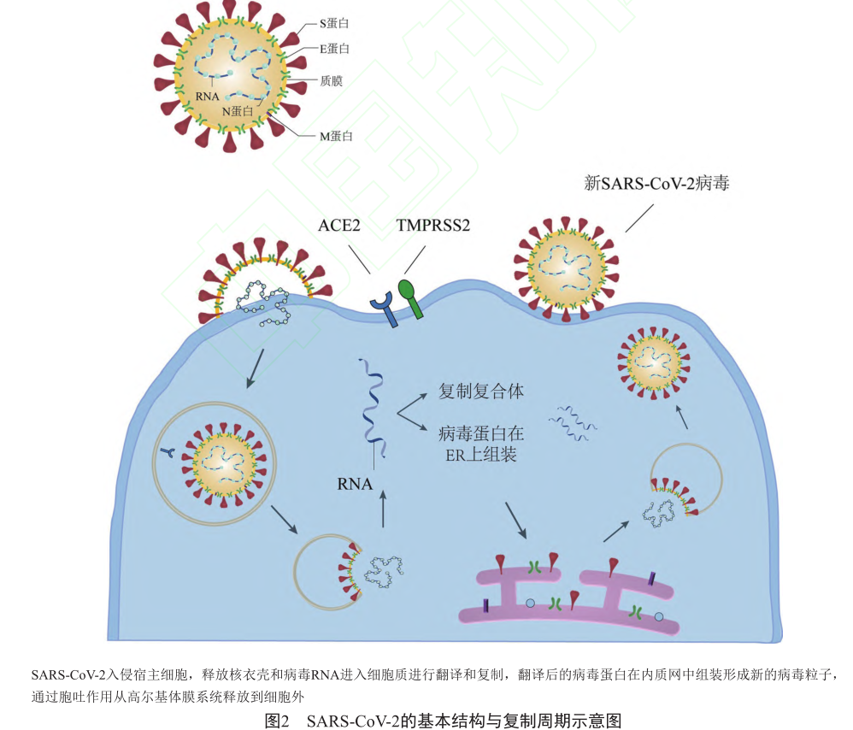
材料一 新型冠状病毒（SARS-CoV-2）的颗粒直径范围在70 ～ 120 nm 之间， 其结构如图所示。结构蛋白由四部分组成，包括刺突蛋白(S)、包膜蛋白(E)、膜蛋白(M)和核衣壳蛋白(N)，其中 S蛋白是介导病毒入侵宿主细胞的关键蛋白。SARS-CoV-2的入侵主要通过病毒上的受体结合域与靶细胞上的相关受体(ACE2)相互结合，其入侵具有一定的组织特异性。冠状病毒主要通过溶酶体途径依赖蛋白质水解作用进入细胞。病毒与细胞发生膜融合后，病毒基因组被释放到宿主细胞的细胞质中。
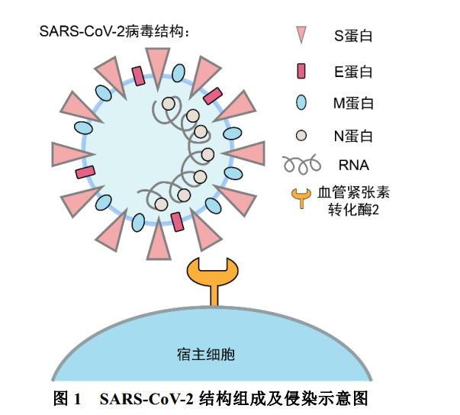对细胞膜的结构功能、细胞器之间的分工合作、细胞核的结构和功能、物质跨膜运输等的学习.
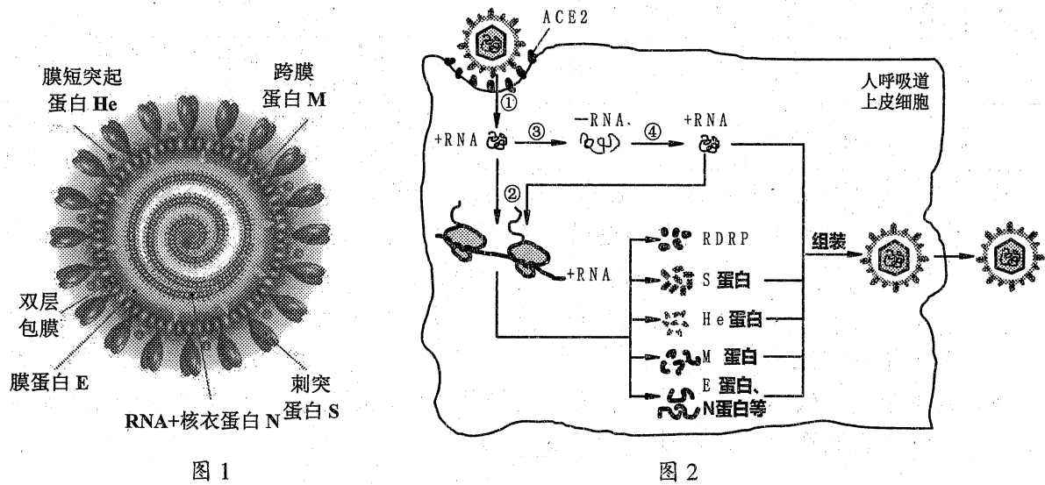
资料二：新型冠状病毒是一种单链＋RNA病毒。该＋RNA既能作为mRNA翻译出蛋白质，又能作为模板合成－RNA，再以－RNA为模板合成子代＋RNA。
引导学生对基因的表达（细胞内的细胞交流）的学习。
案例二：在生态系统层次上：
以桑基鱼塘的作用结构与功能为例，在大单元教学过程中，教师可以通过讲解桑基鱼塘的运作情况，也可以通过视频等方式导入，有条件的情况下，可以通过课程实践带领学生参观桑基鱼塘的具体运作情况，以情境教学的方式开展教学，引导学生通过现象产生问题，如，为什么桑基鱼塘可以使鱼和桑树、蚕等维持相对稳定的结构和状态。这个时候就确定了学习任务，让学生去思考导致这种现象的原因，教师可以通过供给学生相关资料，相关信息，让学生自我探究合作学习，总结归纳出桑基鱼塘的基本原理，掌握相关的概念和知识，并具身体会稳态与平衡，从而达到让学生找出基源问题，探索现象发生的本质，并提升学生思维的深度。
表4“稳态与平衡观”大单元教学的学习活动分析
大单元划分 | 学习活动
大单元划分 | 情境主题  （现象如何？） | 学习任务  （为什么导致该现象发生？） | 学习资料  （依据什么进行推断该现象发生？） | 基源问题  （现象发生的根本目的与认识论意义）
细胞水平的“稳态与平衡观”
个体水平的“稳态与平衡观”
群体水平的“稳态与平衡观”
生态系统水平的“稳态与平衡观”
- “稳态与平衡观”大单元教学的评价方案设计
确定评价方案是完成单元教学设计的最后一步。生命观念的测评应注重评价学生利用可迁移的观念，在真实情境下解决问题的能力。由此，表现性评价成为一种常用的评价方式。在基于“稳态与平衡观”的教学单元中，可以采用课程标准上的各级水平要求进行评价（如表四）此外，由于单元教学设计的内容丰富，评价方式也可采用诊断性评价或终结性评价等方式。在获得教学反馈后，教师应根据意见有针对性地修改单元教学设计，以更好地开展下一轮的教学实践。教师在评价过程中要注重过程性评价、表现性评价和终结性评价，通过多种形式进行评价分析再归纳，得出相对合理的教学反馈，并结合反馈进一步更新教学设计。大单元教学的评价也要结合教师评价学生与学生自我评价多重维度，这样才能更具说服力和更加准确。结合“稳态与平衡观”大单元教学设计的主题、目标以及活动，设计出来“稳态与平衡观”学生自评量表和“稳态与平衡观”教师评价量表。

表5 “稳态与平衡观”学生自评量表
一级维度 | 二级维度 | 三级维度 | 操作性定义 | 理解层级  完全不理解——完全理解
细胞水平稳态与平衡观 | 细胞水平物质流的稳态与平衡 | 跨膜运输 | 能否阐释物质跨膜运输的方式如何帮助细胞保持稳态与平衡的 | 完全不理解 | 较不理解 | 基本理解 | 较好理解 | 完全理解
细胞水平稳态与平衡观 | 细胞水平物质流的稳态与平衡 | 基因表达 | 能否阐释基因表达如何帮助细胞保持稳态与平衡的
细胞水平稳态与平衡观 | 细胞水平信息流的稳态与平衡 | 细胞信息交流 | 能否阐释细胞的信息交流如何帮助细胞保持稳态与平衡的
细胞水平稳态与平衡观 | 细胞水平能量流的稳态与平衡 | ATP的转化 | 能否阐释ATP与细胞的稳态与平衡之间的联系
细胞水平稳态与平衡观 | 细胞水平能量流的稳态与平衡 | 细胞呼吸 | 能否阐释细胞呼吸与细胞的稳态与平衡之间的联系
细胞水平稳态与平衡观 | 细胞水平能量流的稳态与平衡 | 光合作用 | 能否阐释光合作用与细胞的稳态与平衡之间的联系
个体水平稳态与平衡观 | 内环境的稳态与平衡 | 人体的内环境与稳态 | 能否通过内环境的理化性质掌握内环境的稳态与平衡的重要性
个体水平稳态与平衡观 | 神经体液免疫调节的稳态与平衡 | 神经调节 | 能否理解神经体液免疫调节相互的联系以及是如何共同维持机体稳态与平衡的
个体水平稳态与平衡观 | 神经体液免疫调节的稳态与平衡 | 体液调节 | 能否理解神经体液免疫调节相互的联系以及是如何共同维持机体稳态与平衡的
个体水平稳态与平衡观 | 神经体液免疫调节的稳态与平衡 | 免疫调节 | 能否理解神经体液免疫调节相互的联系以及是如何共同维持机体稳态与平衡的
个体水平稳态与平衡观 | 植物细胞的稳态与平衡 | 植物生命活动调节 | 能否掌握植物的稳态与平衡与植物的那些机理相关，或者说植物维持稳态与平衡的机理
群体水平稳态与平衡观 |  | 种群及其动态 | 能否阐释种群间的动态变化的本质及其与稳态与平衡的关系
群体水平稳态与平衡观 |  | 群落及其演替 | 能否阐释群落的演替与稳态与平衡之间的关系
生态系统水平稳态与平衡观 |  | 生态系统及其稳定性 | 能否掌握生态系统的相关概念，并明晰生态系统之间的物质能量的关系对维持稳态与平衡的重要性

“稳态与平衡观”教师评价量表
一级维度 | 二级维度 | 三级维度 | 操作性定义 | 理解层级  完全不理解—完全理解
稳态与平衡观 | 稳态观 | 稳态维持机体生活的条件 | 稳态为机体生存提供了相对稳定适宜的环境 | 完全不理解 | 较不理解 | 基本理解 | 较好理解 | 完全理解
稳态与平衡观 | 稳态观 | 稳态是生命系统的特征 | 稳态是生命系统的显著特征，体现了生命的自主性
稳态与平衡观 | 稳态观 | 稳态通过自我调节实现 | 不同生命系统自身具有维持自身稳态的能力
稳态与平衡观 | 稳态观 | 稳态具有相对性 | 稳态不是绝对的，当外界环境存在较强的破坏性因素时，稳态会被破坏
稳态与平衡观 | 稳态观 | 稳态具有普遍性 | 稳态存在于不同的生态系统和生命系统中
稳态与平衡观 | 平衡观 | 同化和异化作用的平衡 | 生命或生态系统中各种因素的平衡是动态的
稳态与平衡观 | 平衡观 | 营养平衡 | 生命体内存在营养之间的平衡
稳态与平衡观 | 平衡观 | 生态平衡 | 生态系统中能量或数量的平衡
稳态与平衡观 | 平衡观 | 平衡的动态性 | 生命或生态系统中各种因素的平衡是动态的
稳态与平衡观 | 平衡观 | 平衡的相对性 | 平衡是在一定条件下的，具有相对性不是绝对的
稳态与平衡观 | 稳态与平衡相联系 | 稳态与平衡互为条件 | 稳态是实现平衡的基础，平衡使系统维持稳态
稳态与平衡观 | 稳态与平衡相联系 | 稳态与平衡互为因果 | 稳态与平衡是有机统一的，稳态是平衡的原因和结果，平衡也是实现稳态的原因和结果
基于单元教学设计的教学实践能有效促成学生形成生命观念，进而提升学生的知识迁移能力及对生命本质的认识，为学生形成解决真实情境中实际问题时所需的价值观念、必备品格和关键能力提供依靠和保障。但单元教学设计的难度相对较高，一线教师可通过团队合作，共同完成单元教学设计的实践，以便更好地适应新课改环境下的生物学教学的需要。
三、“稳态与平衡观”的大单元具体教学设计
（一）细胞水平的“稳态与平衡观”教学设计（略）

（二）个体水平的“稳态与平衡观”教学设计（略）
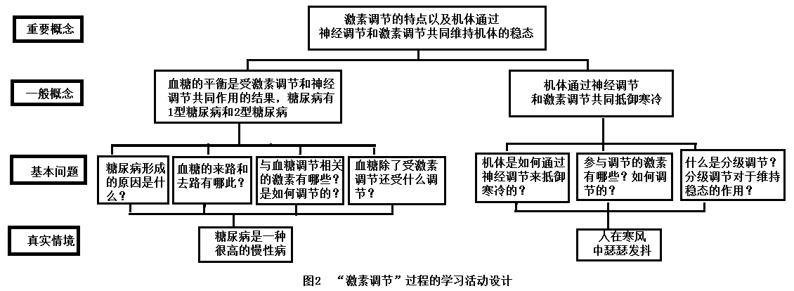

（三）群体水平的“稳态与平衡观”教学设计（略）
（四）系统水平的“稳态与平衡观”教学设计（略）
（五）认知论水平（复习课）的“稳态与平衡观”教学设计（略）

